Een zender wekt een draaggolf op, voegt aan de draaggolf modulatie toe en versterkt het vermogen van de draaggolf alvorens aan de antenne toe te voeren. Dit is een simpele omschrijving van een zender. Meestal zit het in de praktijk wel iets minder simpel in elkaar, maar het gaat om het idee. Een voorbeeld van 'iets minder simpel' is bijvoorbeeld: hoe maak ik de zendfrequentie. Kan dat met één oscillator of moet er meer voor gebeuren. Hieronder een paar voorbeelden ter illustratie van deze problematiek.
Zenders zonder frequentietransformatie
Deze zenders werken op de frequentie die opgewekt wordt door de oscillator. De oscillator heeft meestal een hoge uitgangsimpedantie. Verandering in deze impedantie kan frequentieverandering veroorzaken. We kunnen dan ook niet zomaar een laagohmige versterkertrap achter de oscillator schakelen. We plaatsen achter de oscillator een zogenaamde buffertrap. Dit is een versterkertrap met een hoogohmige ingang en een laagohmige uitgang. De hoogohmige ingang beïnvloed de oscillator vrijwel niet. Een buffertrap hoeft niet veel te versterken, een versterking van één is soms al genoeg.
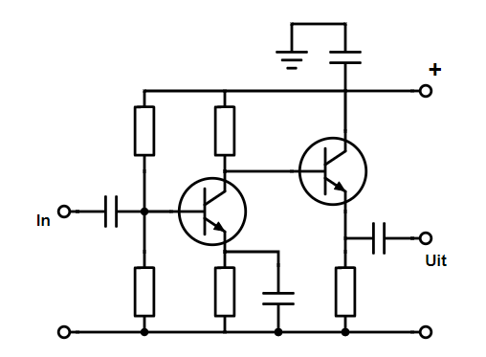

Hierboven het schema van een bufferversterker, in de volksmond ook wel buffertrap genoemd. Aan de ingang wordt de uitgang van de oscillator aangesloten. De uitgang wordt gevolgd door een zogenaamde driver, een tussen versterker.
Een oscillator is gevoelig voor frequentieveranderingen door veranderingen in spanning, temperatuur, belasting, omgeving. Op lage frequenties is een oscillator nog wel stabiel te krijgen, maar hoe hoger de frequentie wordt, des te lastiger is het om een oscillator stabiel op frequentie te houden.
Daarom gebruiken wij op hogere frequenties oscillatoren met lagere frequenties die getransformeerd worden naar een hogere frequentie.
Frequentietransformatie
Bij zenders met frequentietransformatie wordt de oscillator gevolgd door 1 of meer mengtrappen. Het signaal van een andere oscillator op een vast ingestelde frequentie wordt aan de mengtrap toegevoegd.
Onze VFO heeft bijvoorbeeld een frequentiebereik van 5 tot 5,35 MHz en in de mengtrap komt daar een signaal bij van een vaste oscillator op 9 MHz. Uit de mengtrap komt dan onder andere de som van 5...5,35 MHz + 9 MHz = 14.....14,35 MHz. Er moet wel goed gefilterd worden want ook andere mengproducten ontstaan in de mengtrap door deze 2 frequenties, net zoals bij mengtrappen in ontvangers. Toch is een mengtrap bij een zender
eenvoudiger uit te voeren omdat wij niet te maken hebben met ongewenste signalen van buitenaf, wij wekken nu zelf de signalen op en hebben het grotendeels zelf in de hand met wat er gemengd wordt.
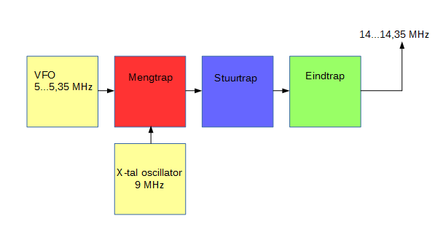

Na de mengtrap komt de stuurtrap die het signaal versterkt en eventueel filtert en daarna de eindtrap die het signaal als laatste versterkt en aan de antenne afgeeft. (de stuurtrap of stuurtrappen worden ook wel driver of drivers genoemd, dit is in alle soorten zenders zo)
We moeten tussen de mengtrap en stuurtrap goed filteren, in het signaal van de mengtrap zullen zich ook de harmonischen bevinden van 5...5.35 MHz en 9 MHz. De belangrijkste zijn 10...10,7 MHz, 15....16,05 MHz, 18 MHz en 27 MHz. We moeten ook zien te voorkomen dat de harmonische van de oscillatoren samenvallen met de gewenste frequentie. Als wij bijvoorbeeld 7...7,35 MHz zouden nemen als VFO en 7 MHz als X-tal oscillator, dan hebben wij de poppen aan het dansen. De harmonischen van 7....7,35 MHz liggen voor een groot deel in de 20 meter band waarop wij de zender willen laten werken. De tweede harmonische van de X-tal oscillator ligt ook nog eens op 14 MHz. Dit is allemaal zeer moeilijk, zo niet, onmogelijk, te filteren. We zijn daarom niet vrij om frequenties te kiezen voor de VFO en het X-tal. We moeten deze frequenties zorgvuldig kiezen.
Frequentievermenigvuldiging
Anders dan bij frequentietransformatie maken wij bij frequentievermenigvuldiging gebruik van vermenigvuldigingstrappen in plaats van mengtrappen.
Het principe van de frequentievermenigvuldiger is gebaseerd op het feit dat elke oscillator harmonischen fabriceert. Als wij een oscillator hebben op 10 MHz zal deze onder andere een harmonische produceren op 30 MHz. De vermenigvuldigingstrap stemmen wij juist af op deze 30 MHz. De 10 MHz verzwakken wij in dit trapje en de 30 MHz versterken wij.
We kunnen met een oscillatorsignaal van 8....8.111 MHz dusdanig vermenigvuldigen dat wij op de 2 meter band uitkomen. We vermenigvuldigen eerst met 3 en komen dan uit op 24....24.333 MHz. Dat signaal vermenigvuldigen wij ook weer met drie en we komen uit op 72...73 MHz. Tenslotte vermenigvuldigen wij het signaal met twee en komen dan uit tussen 144....146 MHz.
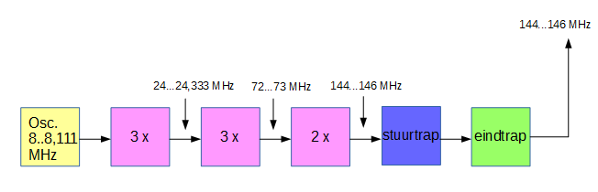
e frequenties die in de tussentrappen worden opgewekt moeten tussen de laatste vermenigvuldiger en stuurtrap sterk onderdrukt worden. Behalve natuurlijk de frequentie van 144 MHz want die is wel gewenst.
De vermenigvuldiging is in dit voorbeeld 144 MHz / 8 MHz = 18 maal. Dit betekent dat als de oscillator verloopt van 8 MHz naar 8,01 MHz, de uitgangsfrequentie verloopt van 144 naar 144,18 MHz. Dit is echt heel fors. Het is daarom ook zaak dat de oscillator uiterst stabiel is.

